

МОО ТОС «Центральная усадьба-АМО»

Победитель конкурса по проекту

сохранение исторической памяти

Проект
Вспомним всех поимённо-2

Срок реализации проекта

01.04.2024 - 01.07.2024

В рамках реализации проекта в период с 15 апреля по 24 мая 2024 года было приобретено у Индивидуального предпринимателя Зима Дмитрий Юрьевич сварное ограждение секций с пиками в количестве 44 шт, столбы ограждения в количестве 45 шт, калитка ограждения сварная с пиками в количестве 1 шт. Для бетонирования столбов безвозмездно было передано жителями поселения 8 кубов песка и 6 мешков цемента.

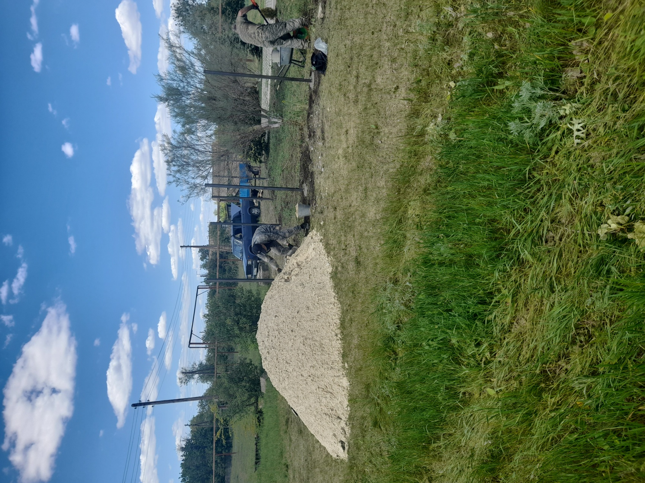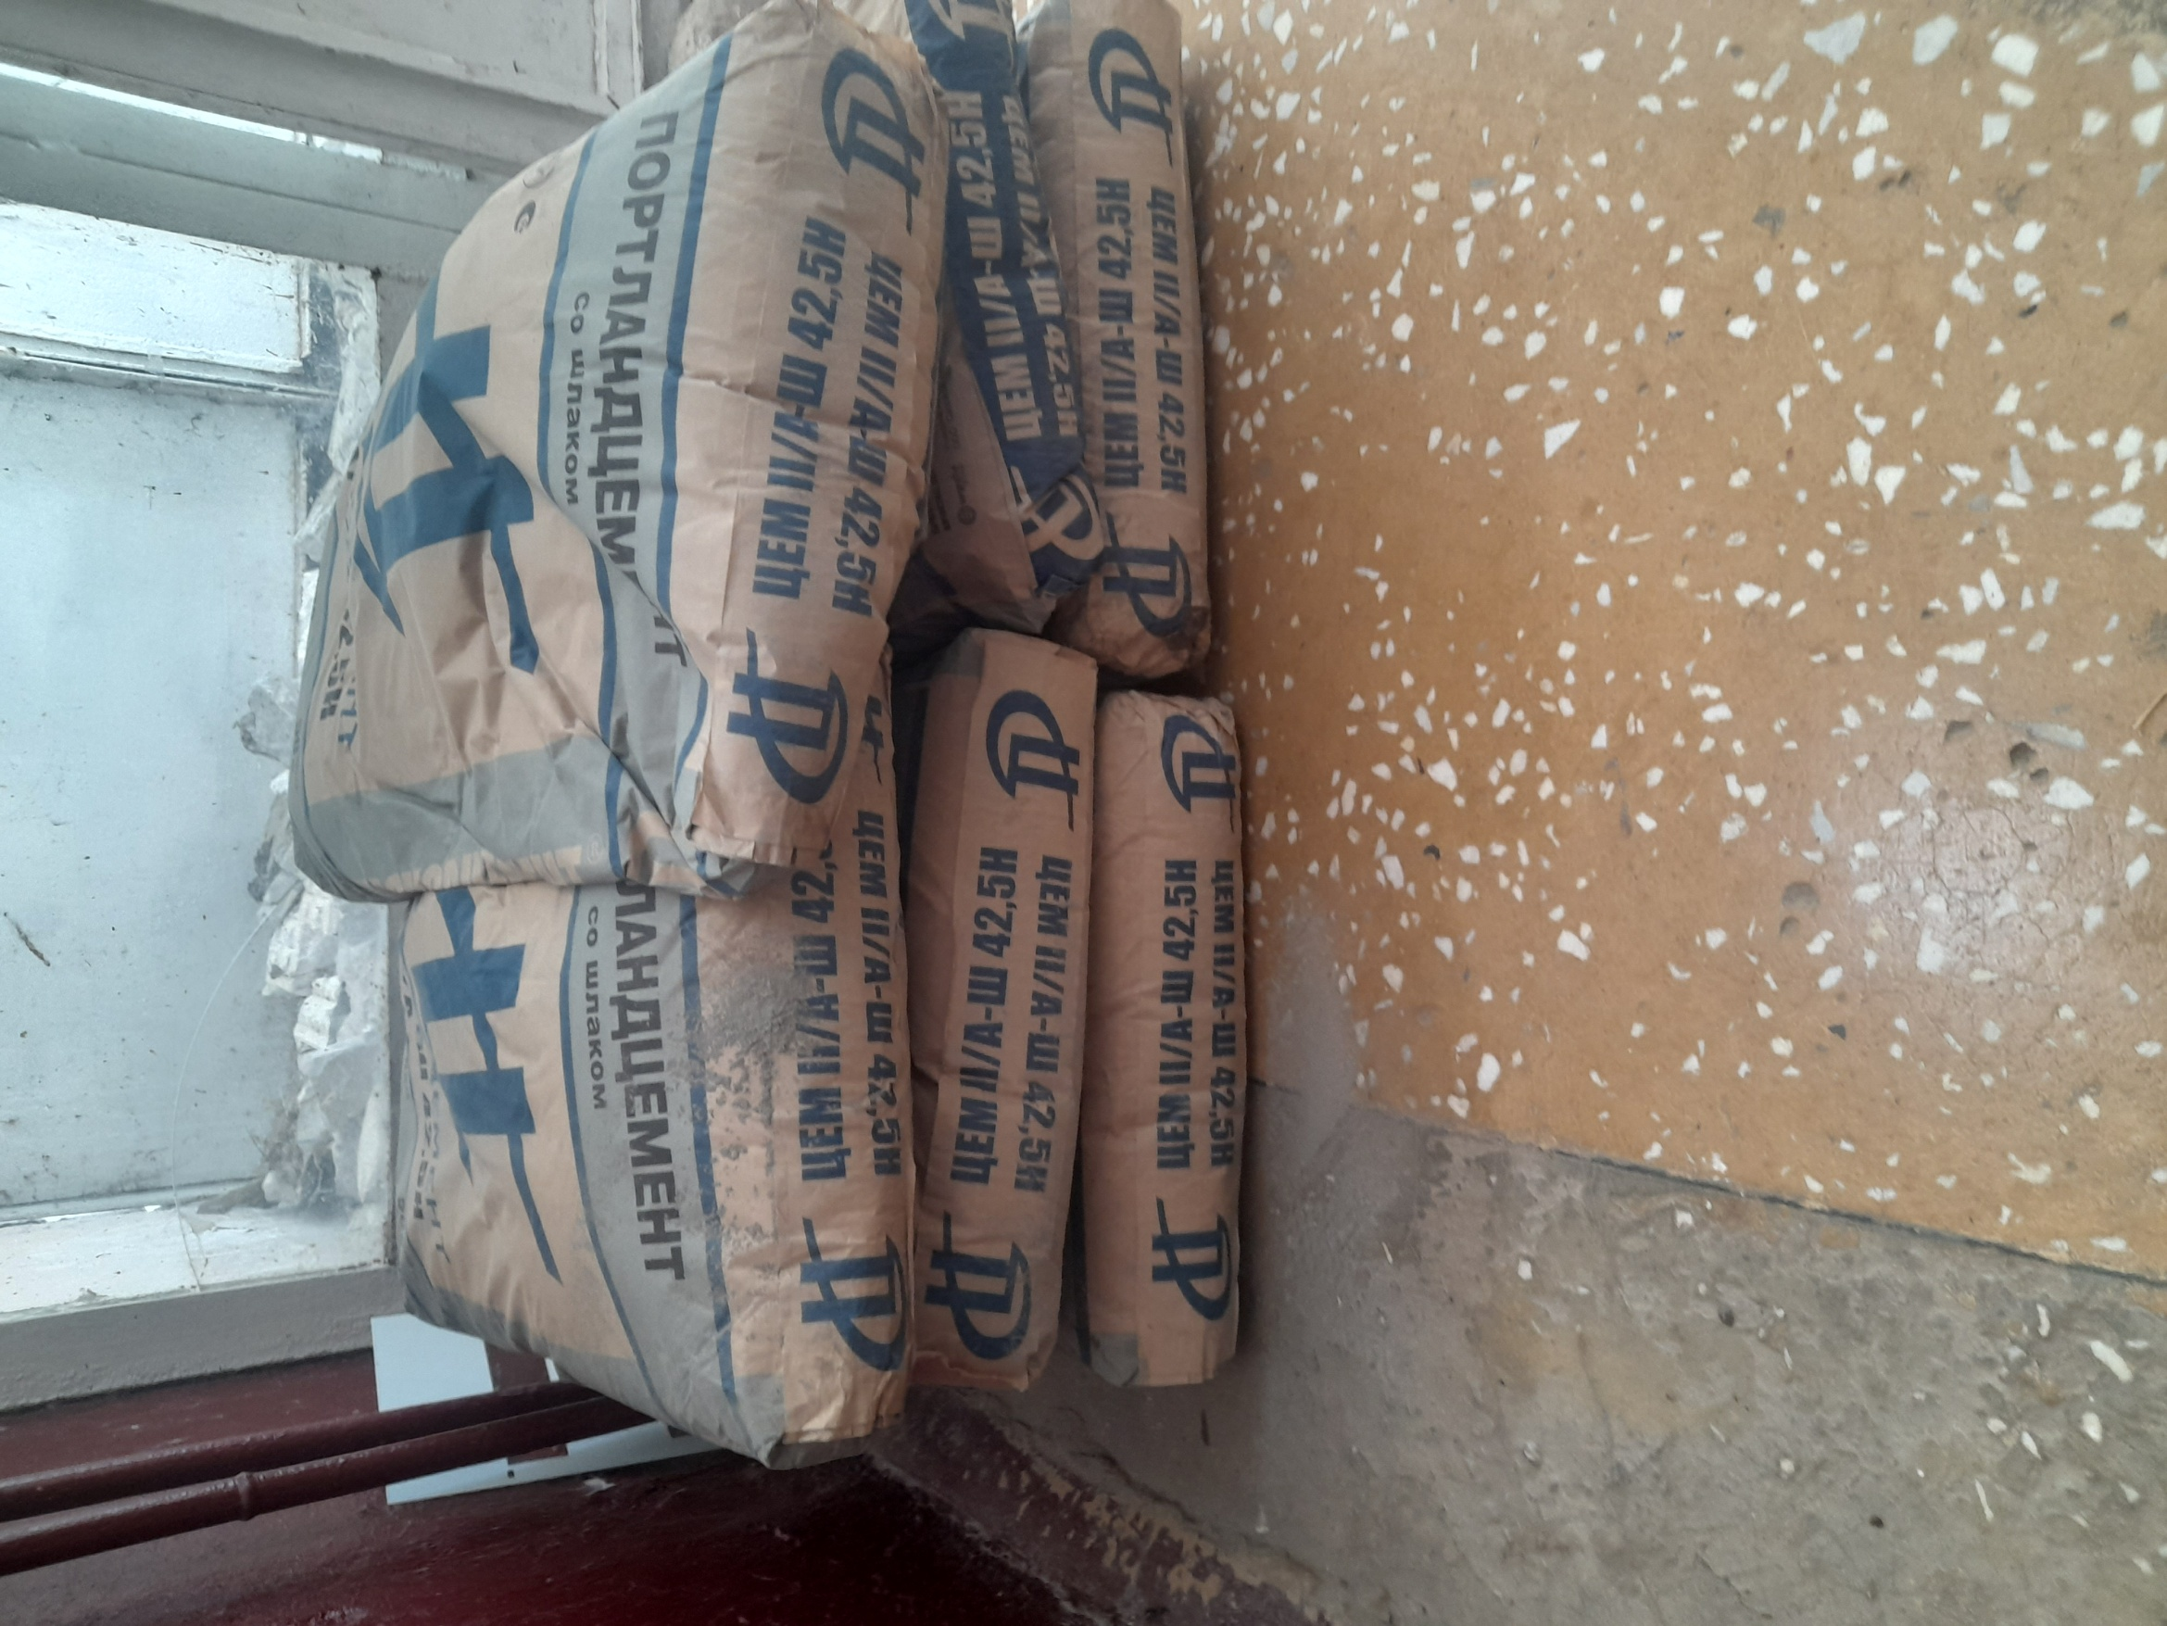

Также с 01 мая по 31 мая 2024 года были проведены субботники, на которых жителями были высажены рассада цветов и саженцы деревьев. Рассаду цветов безвозмездно предоставили жители посёлка "АМО"

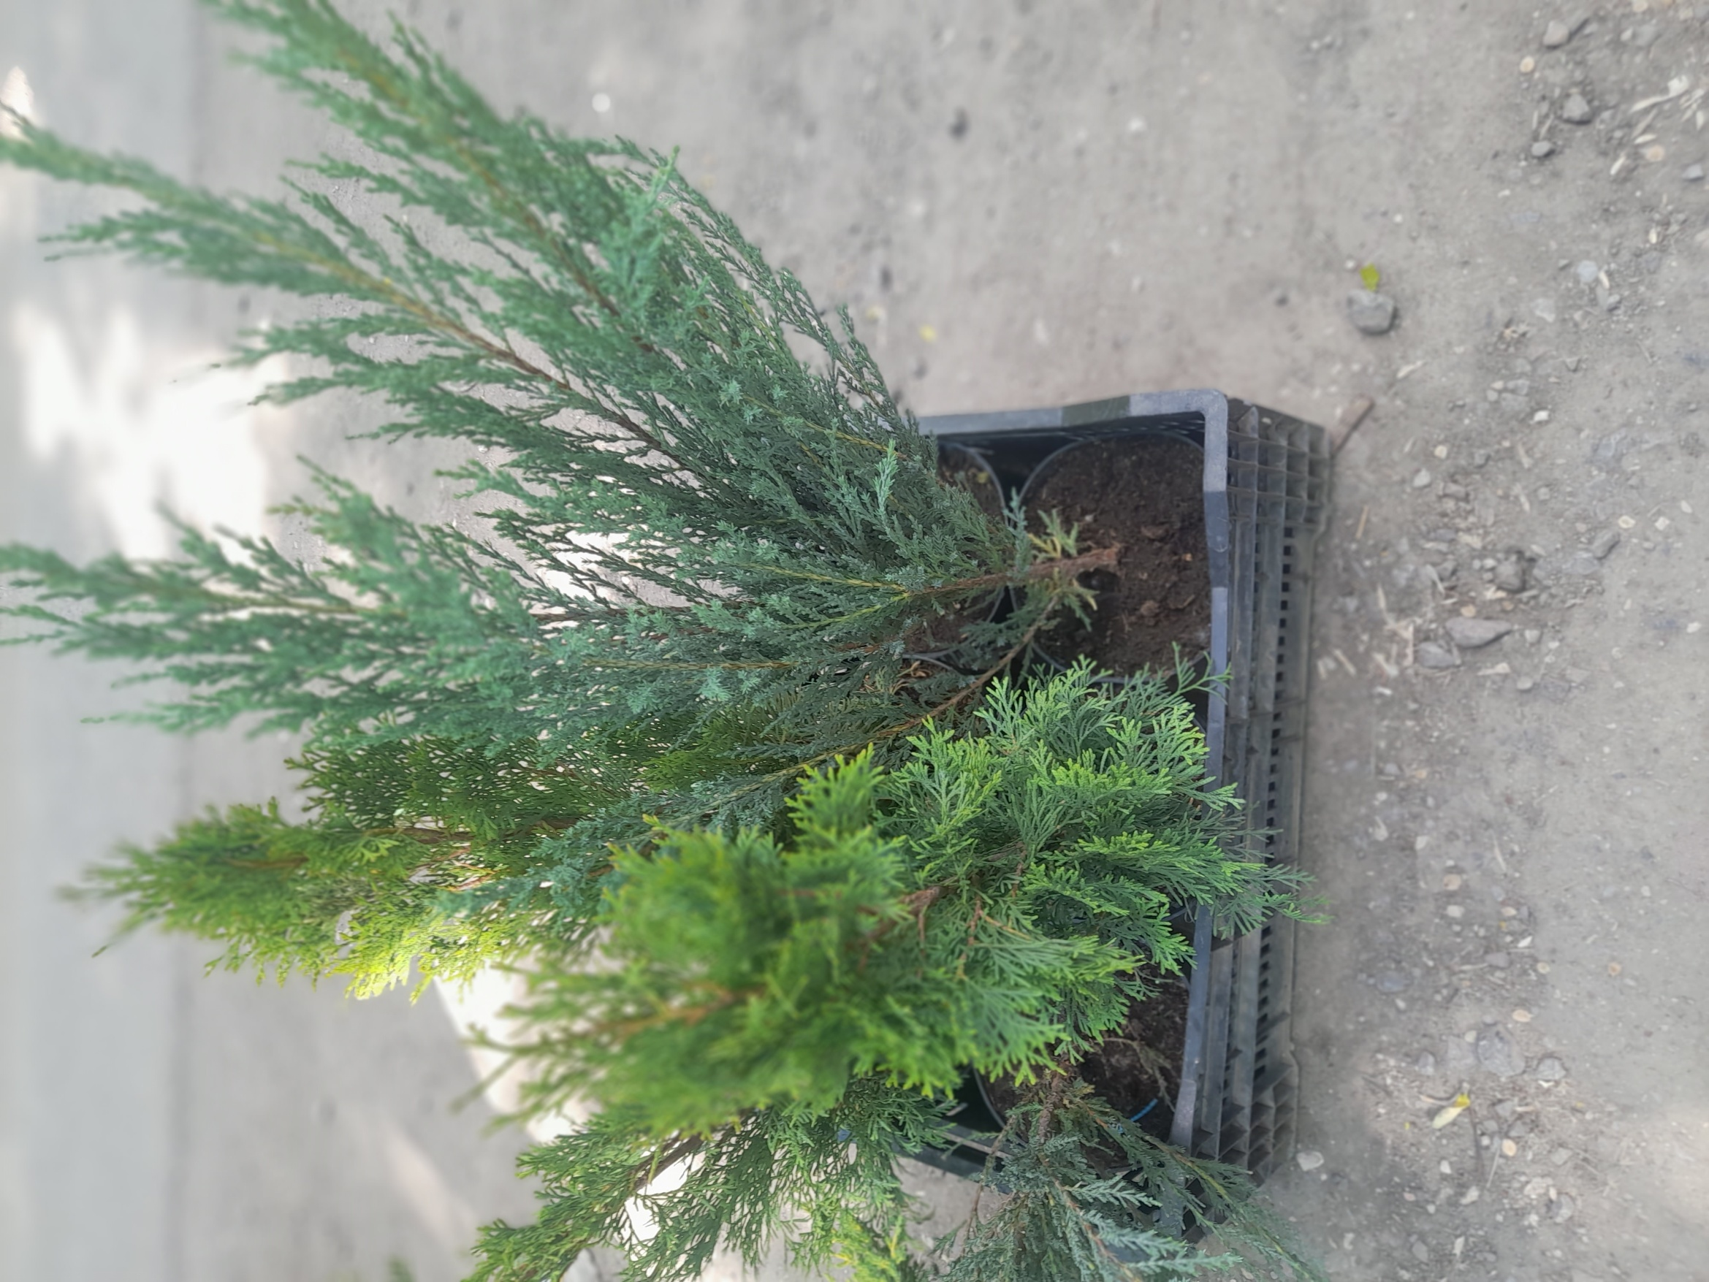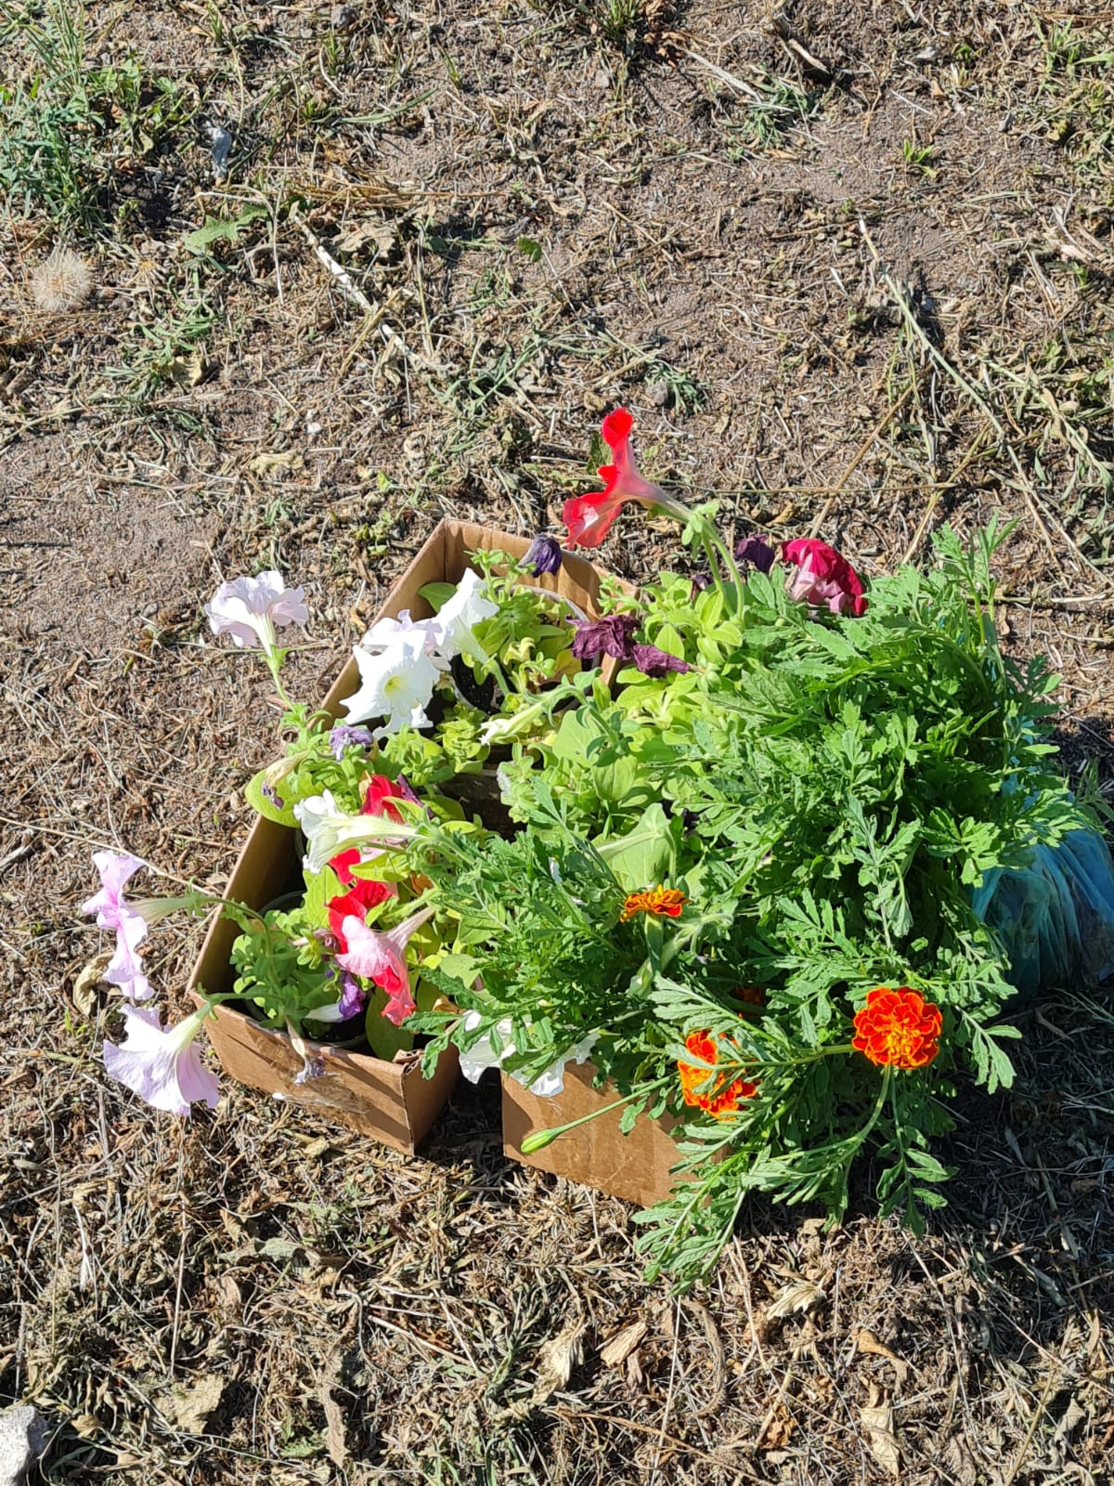

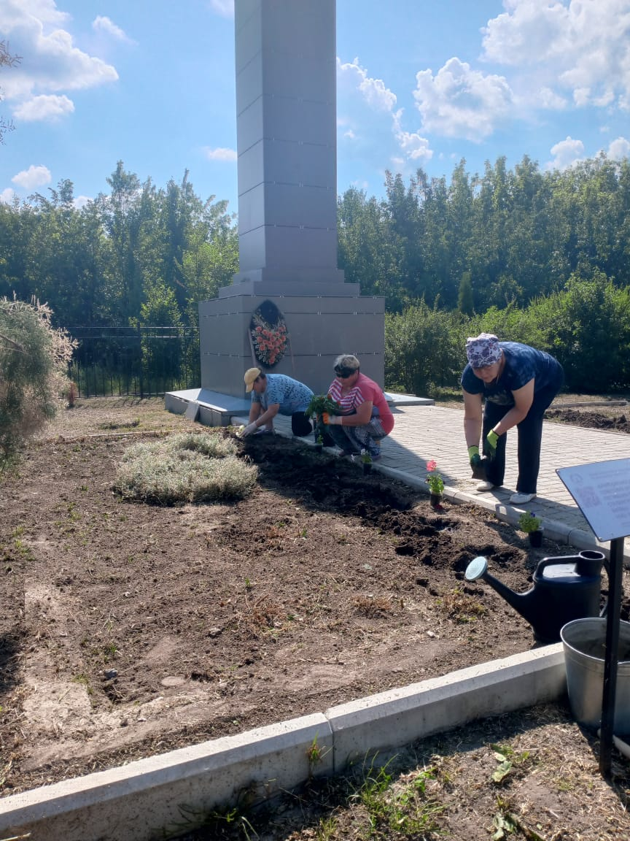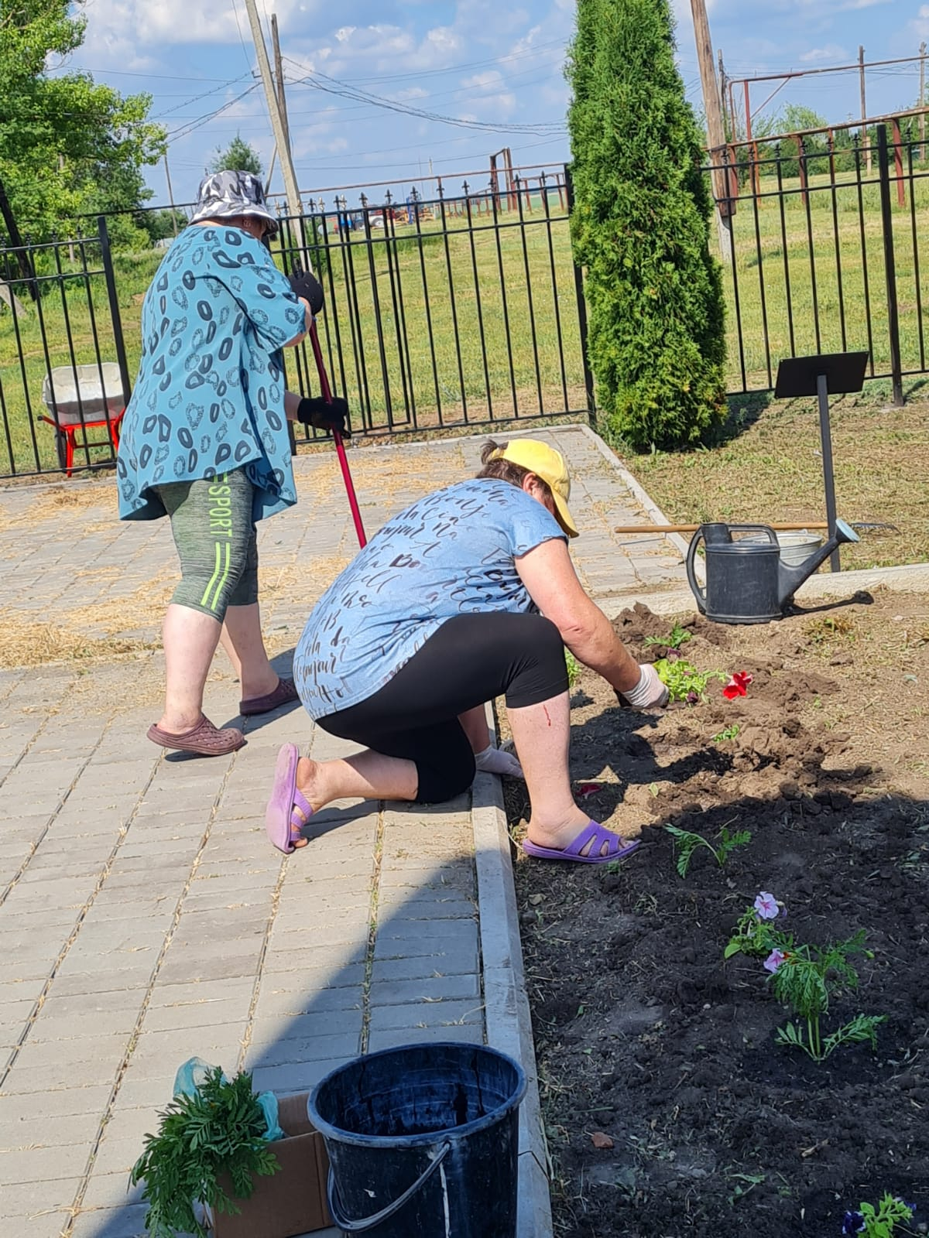

В период с 27 мая 2024 года по 17 июня 2024 года силами добровольцев был произведен демонтаж старого ограждения и монтаж нового ограждения секциями и установлена калитка.

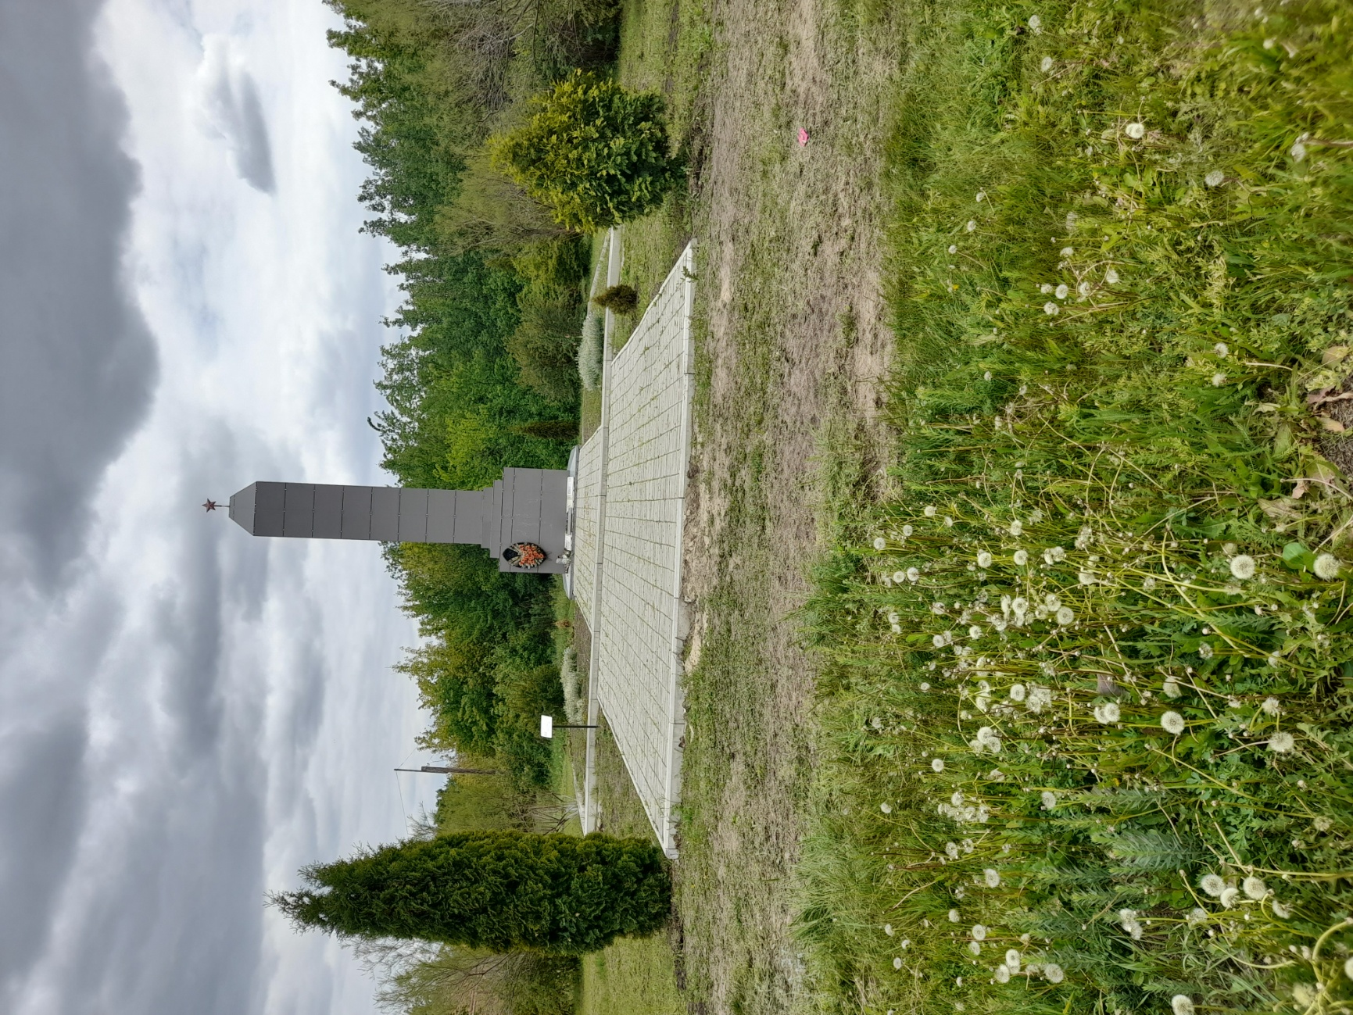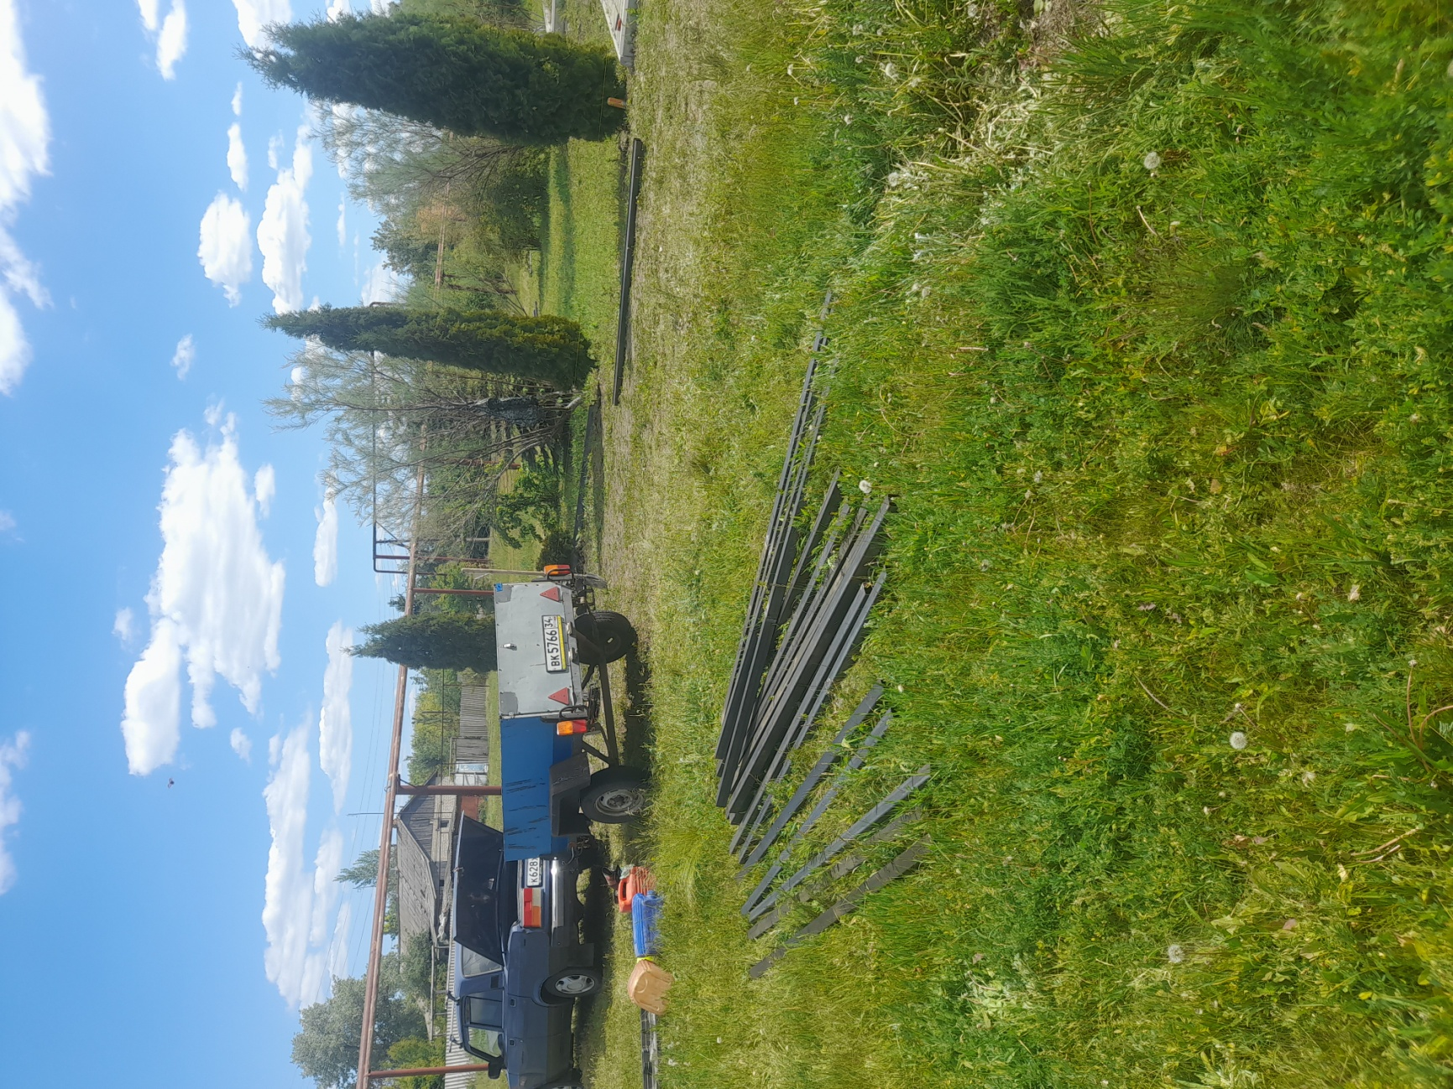

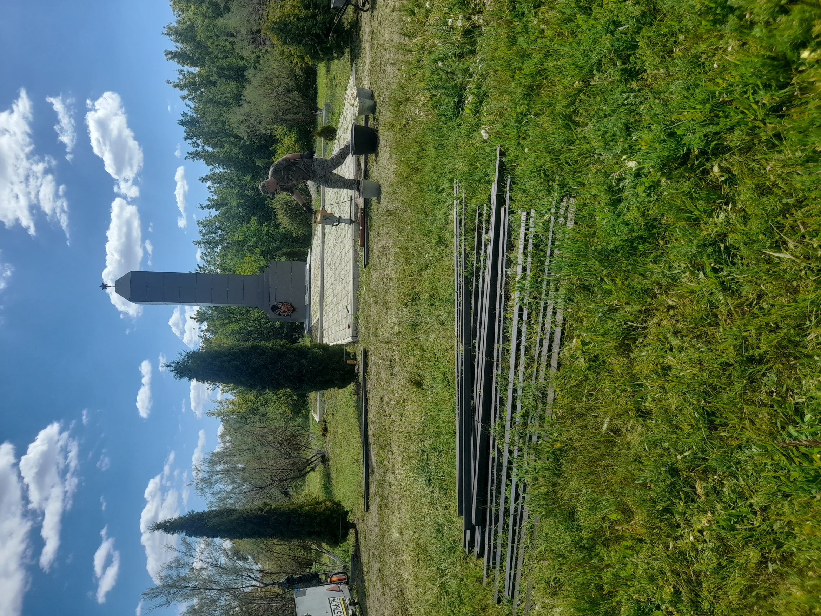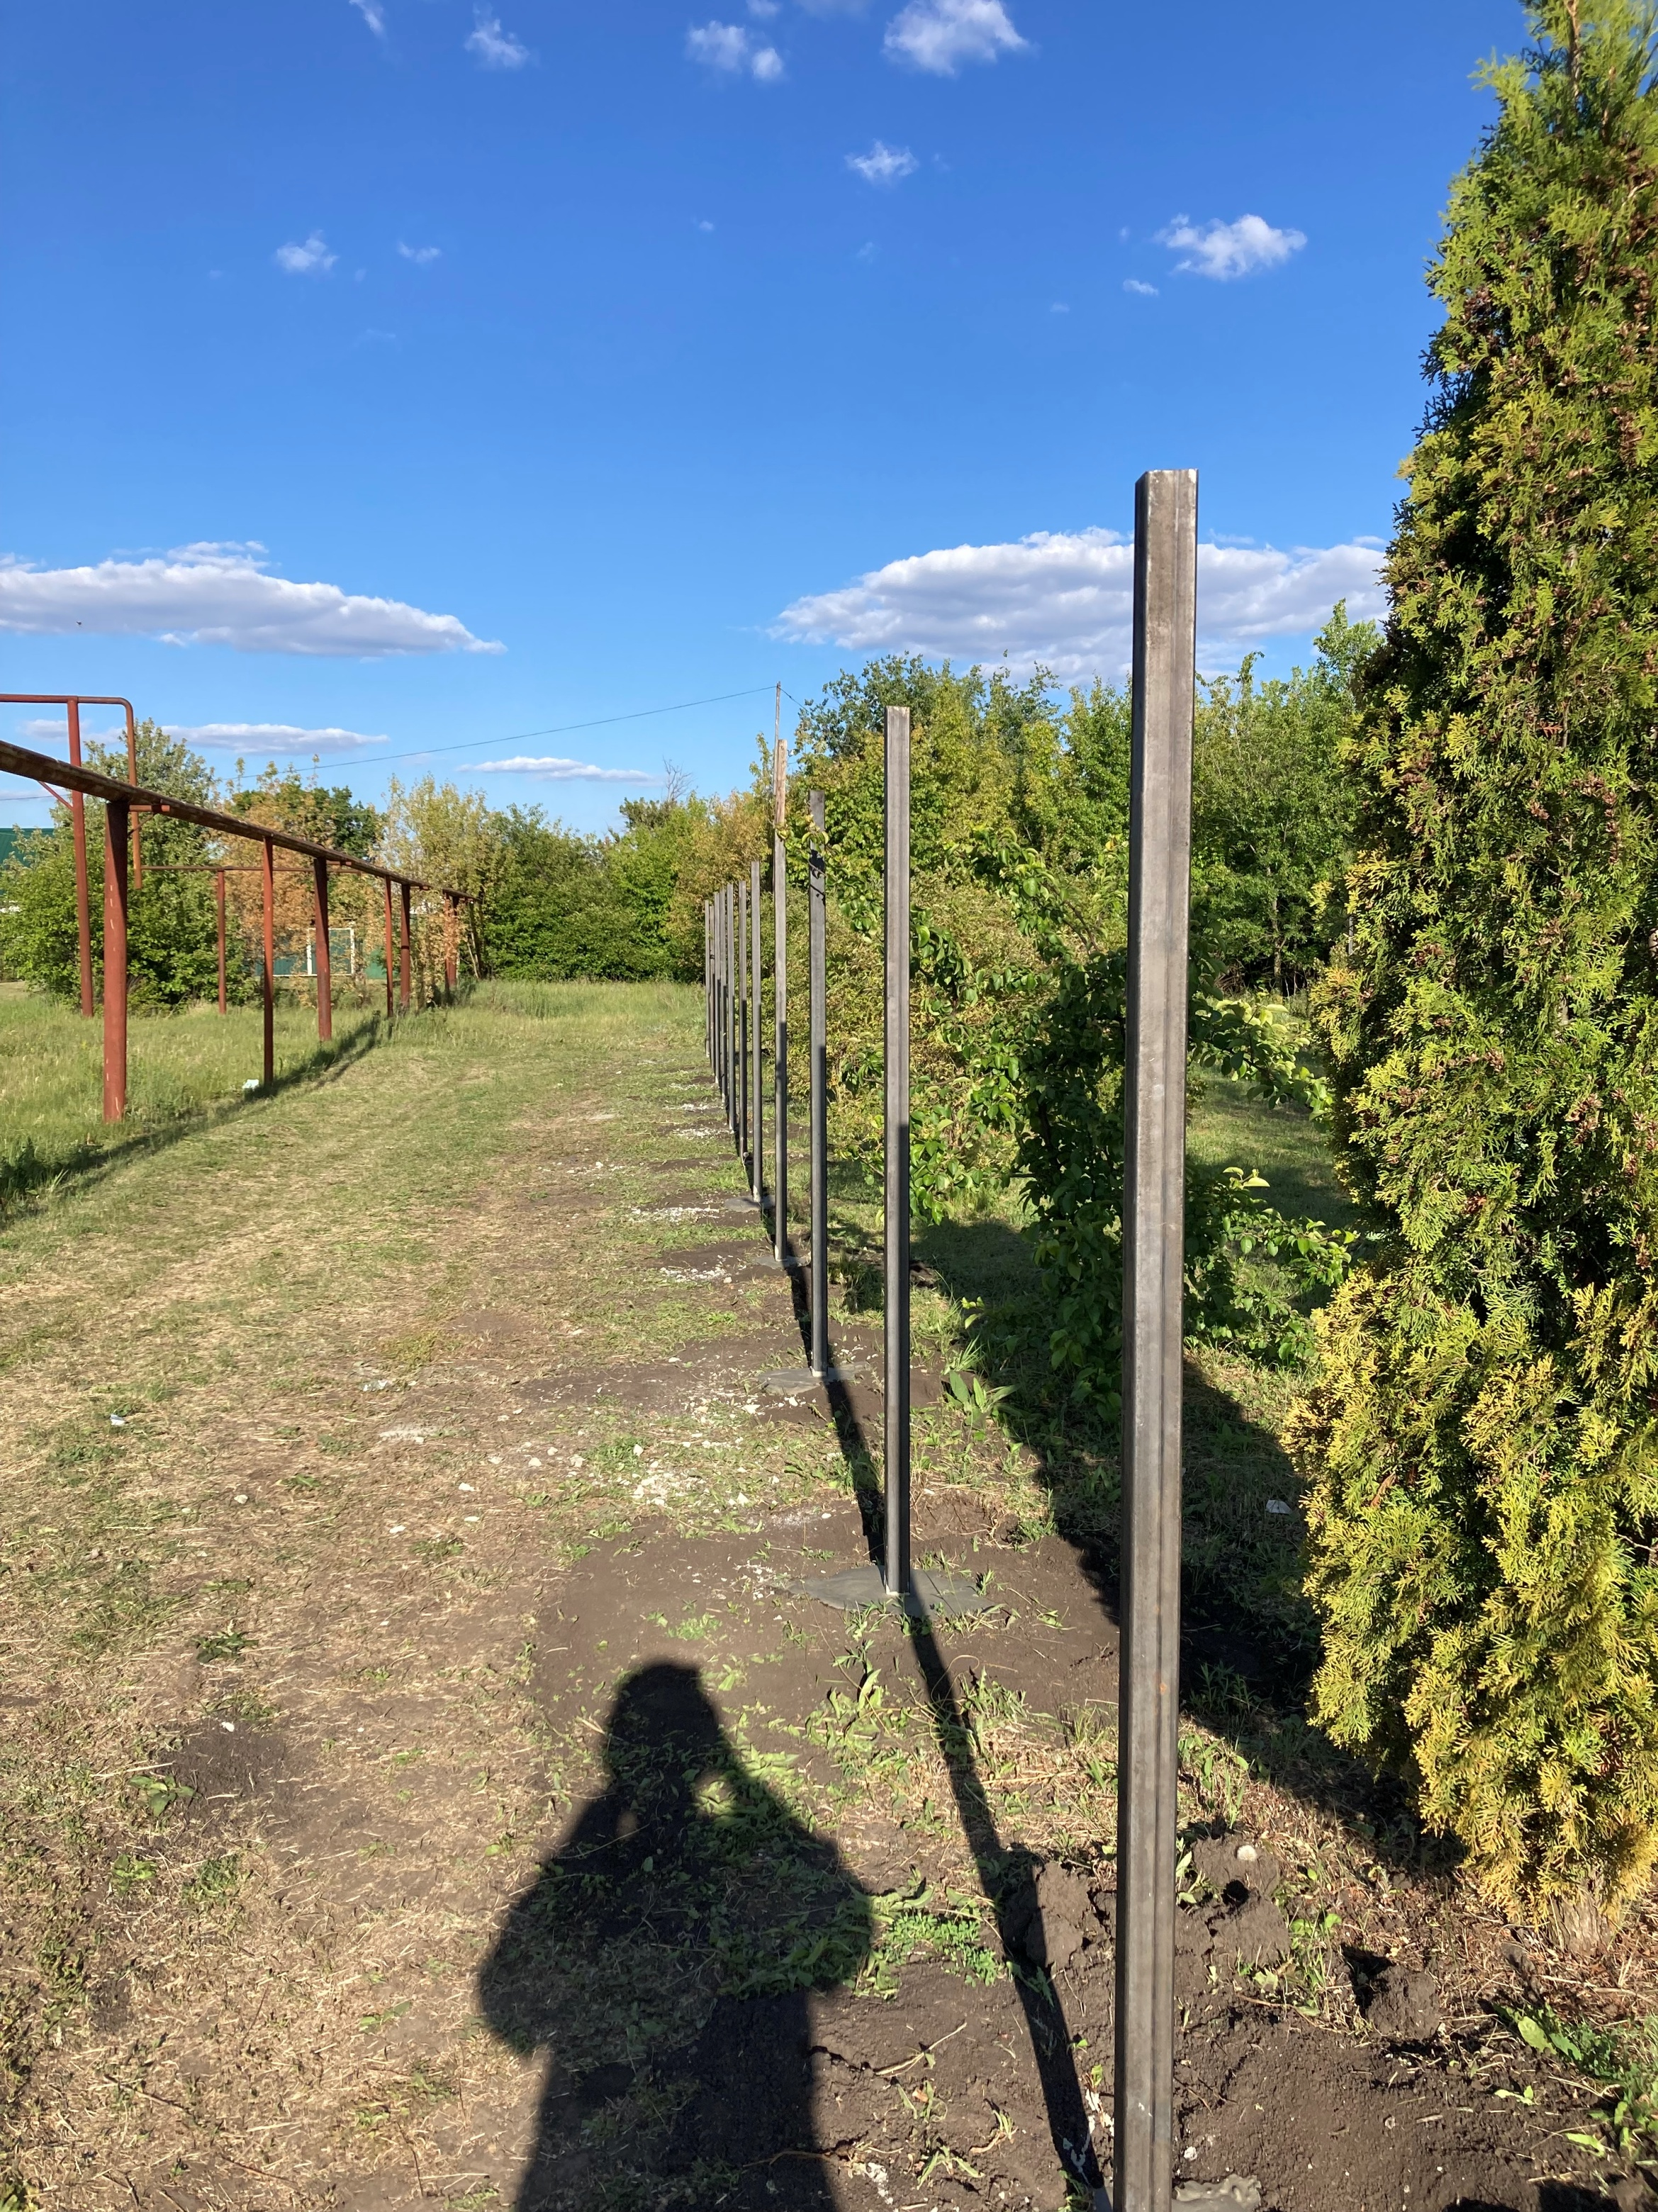

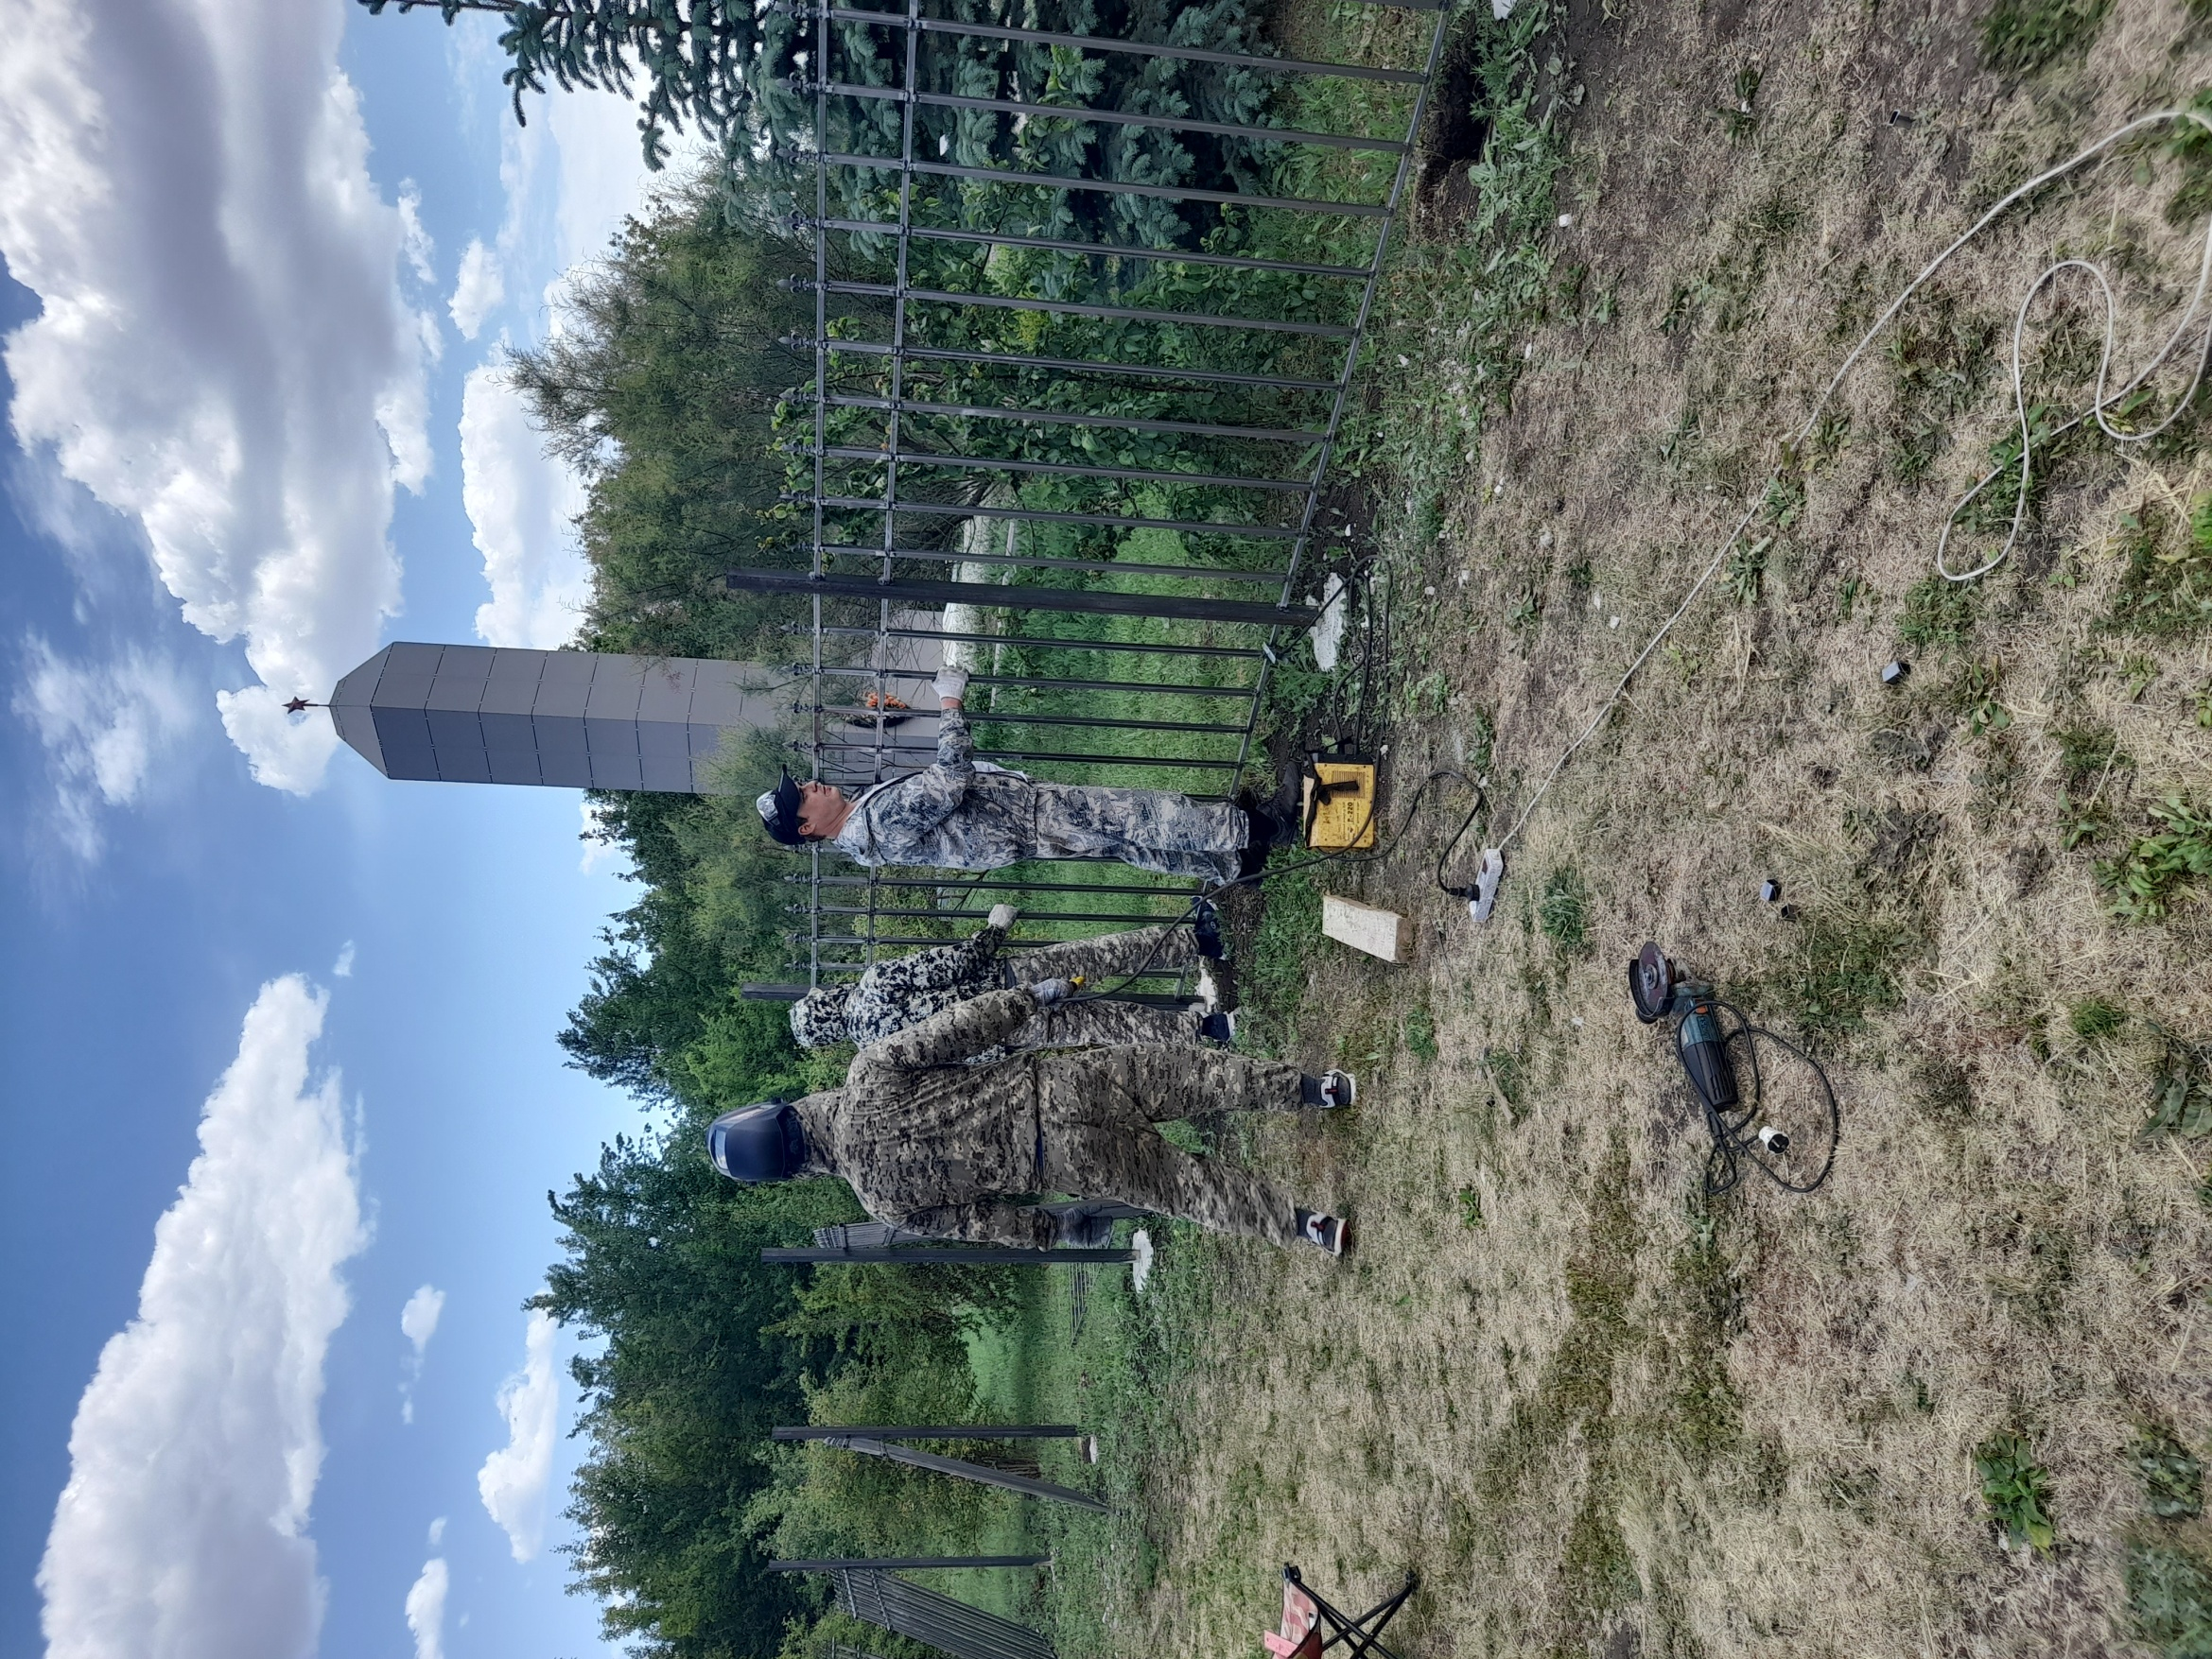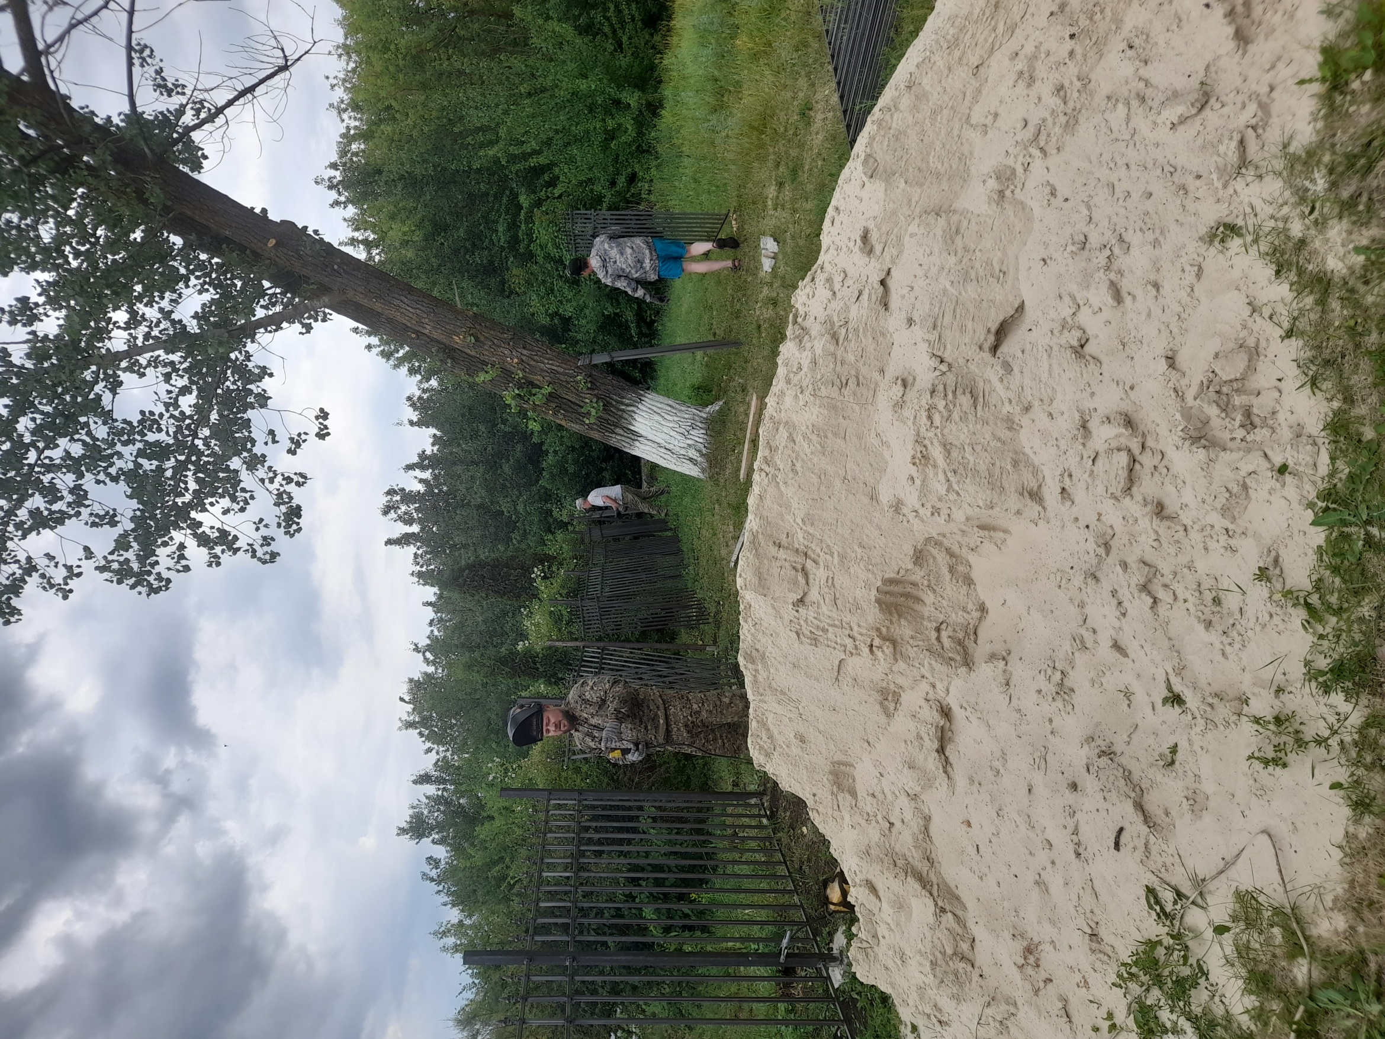

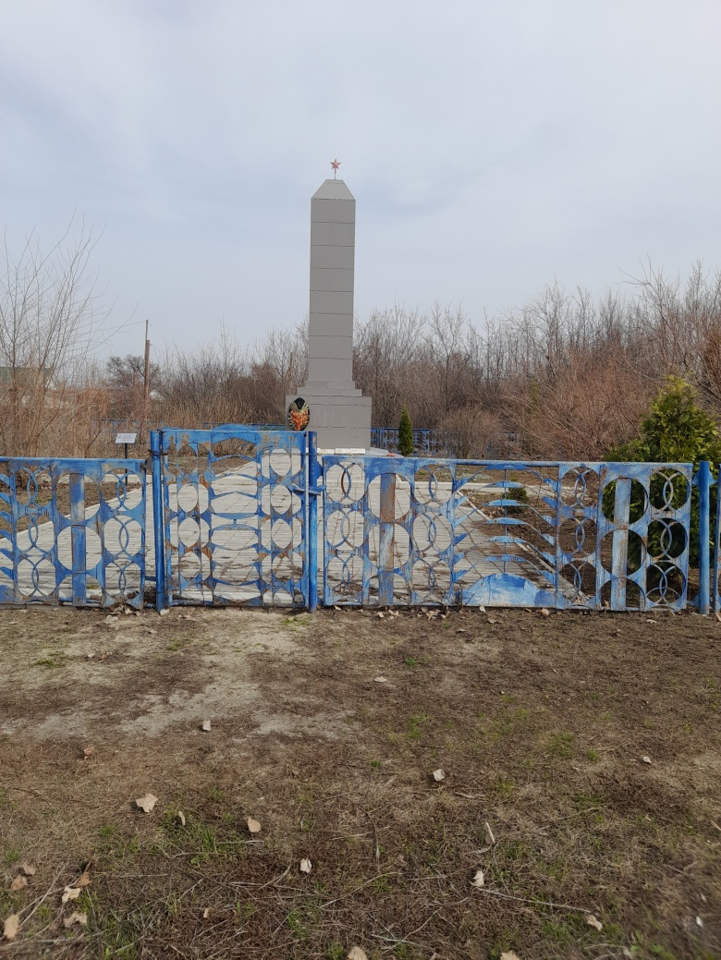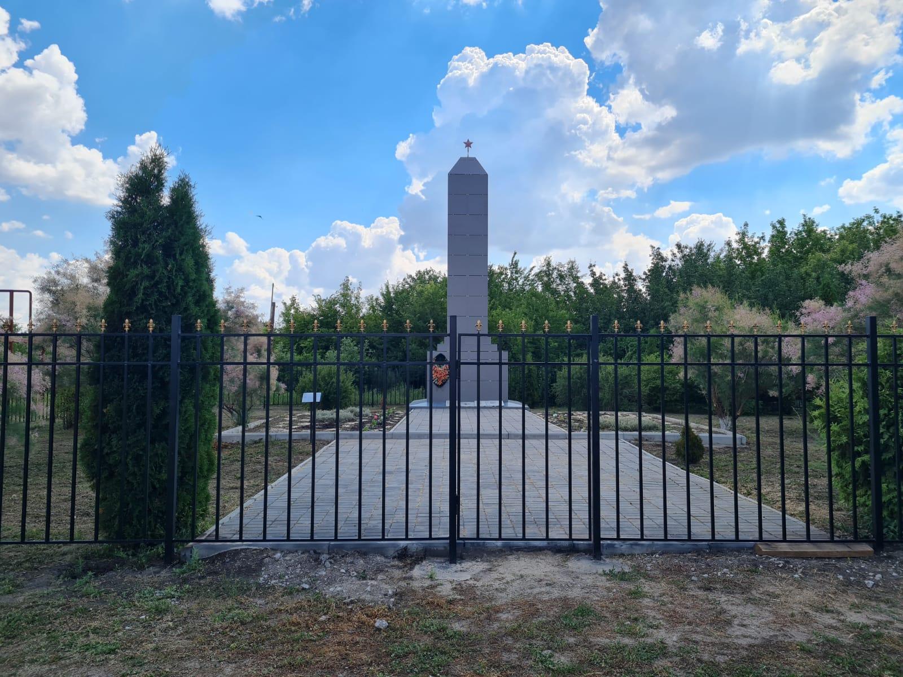
До установки нового ограждения После установки нового ограждения

